研发中心（RDC）后台二轮考核

**题目：豆瓣**

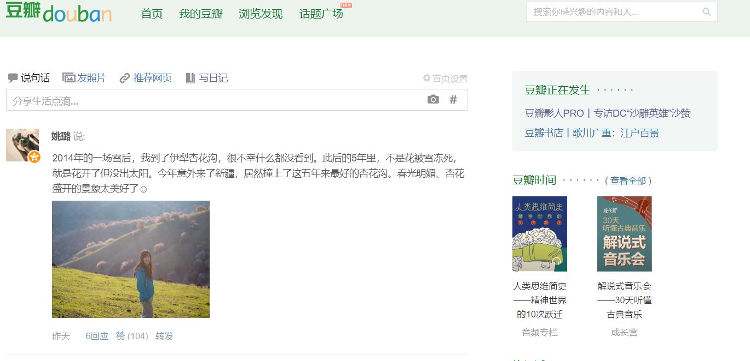

**前言**

豆瓣（douban）是一个[社区网站](https://baike.baidu.com/item/%E7%A4%BE%E5%8C%BA%E7%BD%91%E7%AB%99/1676267" \t "https://baike.baidu.com/item/%E8%B1%86%E7%93%A3%E7%BD%91/_blank)。网站由[杨勃](https://baike.baidu.com/item/%E6%9D%A8%E5%8B%83/67957)（网名“阿北”） 创立于2005年3月6日。该网站以书影音起家，提供关于[书籍](https://baike.baidu.com/item/%E4%B9%A6%E7%B1%8D/59503" \t "https://baike.baidu.com/item/%E8%B1%86%E7%93%A3%E7%BD%91/_blank)、[电影](https://baike.baidu.com/item/%E7%94%B5%E5%BD%B1/31689)、[音乐](https://baike.baidu.com/item/%E9%9F%B3%E4%B9%90/61907)等作品的信息，无论描述还是评论都由用户提供（User-generated content，UGC），是[Web 2.0](https://baike.baidu.com/item/Web 2.0" \t "https://baike.baidu.com/item/%E8%B1%86%E7%93%A3%E7%BD%91/_blank)网站中具有特色的一个网站。网站还提供书影音推荐、线下同城活动、小组话题交流等多种服务功能，它更像一个集品味系统（读书、电影、音乐）、表达系统（我读、我看、我听）和交流系统（同城、小组、友邻）于一体的创新网络服务，一直致力于帮助都市人群发现生活中有用的事物。

此次后台考核需要大家使用JSP、Servlet、MySql数据库模仿豆瓣搭建一个拥有基础功能的JavaWeb小项目，界面可以不用那么好看，主要是看功能的实现情况。可能一开始看了会懵，但不要慌，迈出了第一步，其实并不会太难，贵在坚持。只要Java基础学好，JSP和Servlet边学边做，最后一定可以实现的。

**基本功能（模块）：**

用户

注册登陆

登陆图片验证码

忘记密码（邮箱或短信）

管理员功能

设置热门文章——置顶

删除文章——物理删除

个人主页

信息

头像

签名

收藏

文章

好友

可以显示关注的文章/人

修改个人信息

游客

只能查看文章

好友互动

好友分组添加

非好友只能发送豆邮

好友黑名单设置

黑名单不能发豆邮

文章

添加文章

多个图片

简单样式（字体、小标题）

文章分类

浏览文章

点赞、收藏

评论，评论点赞

搜索、分类浏览

删除、修改文章

显示的是最后一次修改时间

转发文章

## 注意事项

统一编码UTF-8

分页数据库实现

建表思路，主外键，范式

该判断的一定要判断，正则

模糊查询，联表查询

密码加密

注意前端xss

# 进阶

文章

多级评论

好友互动

密友实时聊天——互相关注为密友

管理员

封号——设置账号冻结时间

用户

举报好友，管理员查看

相关阅读

**- 学有余力的同学可以自行补充实现其他功能**

时间安排**：以下时间为预计时间，具体安排请关注q群**

|  |  |
| --- | --- |
| **时间** | **内容** |
| **4月11号** | **公布考核题目** |
| **5月5号** | **第一次开会（作品初展示，答疑）** |
| **5月15号23：59前** | **提交** |
| **5月17~20号** | **答辩** |